Kính thưa quí bạn
Hôm nay mình nói một chuyện đời thường và vài chuyện trên trời dưới đất
1. Hỏi vế Tác hại xem điện thoại trong khi tắt hết đèn!
2. Bàn Mao Tôn Cương về Sự tích rằm tháng 7 và xuất xứ tiếng Vu Lan
3. Tấp nập cảnh người dân đua nhau mua tiền giả, 'đốt'… tiền thật
4. Chuyện vui chắc là có thật: Văn hoá “xạo hết chổ nói”.
HCD 23-Aug-2018
From: TOM LEE [mailto:tom 147@sb cglobal.net]
Sent: Thursday, August 23, 2018 7:24 AM
To: Huynh C. Dang
Subject: Fw: Tác hại xem điện thoại trong khi tắt hết đèn!
Xin thinh y Dai huynh
TomLee of YorkTown VA
Forward

Cảnh báo: Tác hại xem điện thoại khi tắt hết đèn
Trước khi đi ngủ, nhiều người có thói quen lướt điện thoại di động, một thời gian sẽ gây ra vấn đề lớn.
Không nên nhìn vào điện thoại khi đã tắt đèn, nếu không bạn sẽ phải hối tiếc.
Thời gian gần đây ngày càng có nhiều bệnh nhân trong độ 30-40 tuổi, đến tìm Bác sĩ để chuẩn đoán mắt, bởi sau khi tắt đèn đi ngủ vẫn tiếp tục sử dụng điện thoại thông minh.
Giáo sư Lee, Giám đốc một bệnh viện nhãn khoa Hàn Quốc cho biết: Ánh sáng trực tiếp từ điện thoại chói sáng vào mắt hơn 30 phút, gây ra nhức mỏi điểm vàng, và thoái hóa võng mạc, dẫn đến nhanh chóng suy giảm thị lực, đặc biệt là tổn thương võng mạc không thể chữa lành lại được !
Một khi bạn bị nhiễm trùng võng mạc, tương đương với ung thư mắt, chỉ còn cách đợi đến lúc mù lòa, bởi vì Y học hiện đại vẫn là vô phương cứu chữa, hãy tự mình phòng bệnh hơn chữa bệnh !.
Sau khi tắt đèn vẫn dán mắt vào màn hình điện thoại trong bóng tối, với cự ly nhìn gần, tia điện với năng lượng cao truyền trực tiếp vào mắt, gây tổn hại trực tiếp đến điểm vàng của mắt.
Giáo sư Lee cũng cho biết: các triệu chứng của bệnh thoái hóa điểm vàng gặp chủ yếu ở người già, nhưng gần đây tiếp nhận càng nhiều bệnh nhân trẻ tuổi hơn. Trong đó các bệnh nhân khoảng độ 30-40 năm đã tăng lên 30%, và hầu hết trong số họ đều là những người sử dụng nhiều điện thoại thông minh.
Tuy nhiên, sau khi tắt đèn, bất kể là nhìn vào điện thoại, hoặc lướt máy tính bảng, không những bị thoái hóa điểm vàng, ban đầu còn gây ra triệu chứng khô da, nghiêm trọng hơn sẽ hình thành đục thủy tinh thể, và thậm chí mất thị lực tạm thời hay mù lòa vĩnh viễn.
Tổn thương thời kỳ ban đầu, có thể chấp nhận thủ thuật laser, hoặc tiêm steroid, để có cơ hội hàn gắn.
Giáo sư Lee kiến nghị, ngoài việc bổ sung lutein nhiều hơn, điều quan trọng nhất vẫn là nhanh chóng thoát khỏi những thói quen xấu của việc sử dụng điện thoại. Bởi vì trước khi đi ngủ không làm chủ được việc dùng điện thoại nguy cơ tạo thành khuyết tật cả phần đời còn lại là rất cao.
Bạn bè thân mến: Để chăm sóc bản thân và gia đình hãy nhớ sau khi tắt đèn đừng xem điện thoại. Thông báo khẩn cấp khi nhìn vào điện thoại di động trong bóng tối rất dễ dàng dẫn đến mù mắt !
Xem xong bài viết này, nhất định phải chuyển tiếp cho bạn bè, và gia đình, đừng đợi đến lúc sai lầm lớn xảy ra thì hối tiếc cũng đã muộn ! ./.
HCD: Thưa anh, chuyện nầy được nói từ lâu rồi, nó cũng như chuyện dùng cell phone gây ung thư, hay chuyện xài đồ ăn trong tủ lạnh gây ung thư, chuyện ăn thực phẩm nấu bằng lò microwave gây ung thư....Uống nước đá lạnh gây ung thư....
Một điều chúng ta biết chắc là khi thay đổi thói quen từ "muôn đời" thì luân luôn có hậu quà, tốt có xấu có. Thí dụ như ngày xưa cổ nhân ngủ theo mặt trời. mặt trời lặn là đi ngủ vì không có đèn đuốc sáng nên thức cũng chẳng làm gì (trừ mấy ông thư sinh thức học dưới ánh trăng).. Từ khi có đèn, rồi đèn điện thì con người thức tối 10PM là thường. Thay đổi thói quen nầy gây hậu quả.
Ngày nay cell phone quá nhỏ, tablets quá tiện lợi ... làm nhiều người thay vì đọc sách đọc báo thì lại đọc trên tablets.
Và sự thay đổi thói quen nầy chắc chắn là gây hại thí dụ cho mắt, cho bộ óc.
Trở lại, nhiều nhà nghiên cứu đã lên tiếng về chuyện nầy từ rất nhiều năm nay. Đừng tin bản dịch bên trên, Việt Nam ta thường hay nổ và phóng đại hay dịch sai những ý niệm khoa học. Các bạn đọc bản tiếng Anh bên dưới cho chắc ý. Cũng chưa chắc tin nầy đúng hẳn 100% đâu.
Dưới đây là tin mới được đăng trong , USA TODAY Published 9:05 a.m. ET Aug. 13, 2018, các bạn để ý ngày giờ
(bắt đầu trích -- >)
Blue light from phones, tablets could accelerate blindness and hurt vision, study finds
USA Today NetworkBrett Molina, USA TODAY Published 9:05 a.m. ET Aug. 13, 2018 | Updated 11:56 a.m. ET Aug. 13, 2018
The blue light beaming from smartphones and tablets is changing cells in our eyes that could accelerate blindness, according to a study.
Researchers from The University of Toledo studied the impact of blue light — which comes from the sun as well as digital devices — on our eyes.
The study found blue light triggers "toxic" reactions in retinal molecules that sense light and signal the brain. The retinal used by photoreceptors in our eyes is what allows people to see.
Results showed blue light helps generate poisonous chemical reactions killing photoreceptors, which cannot be restored once they die off.
This leads to macular degeneration, an incurable eye disease that causes blindness starting in your 50s or 60s, researchers said.
"It’s no secret that blue light harms our vision by damaging the eye’s retina," said Ajith Karunarathne, assistant professor in the University of Toledo's department of chemistry and biochemistry, and one of the study's authors, in a statement. "Our experiments explain how this happens, and we hope this leads to therapies that slow macular degeneration, such as a new kind of eye drop."
The study was published July 5 in the journal Scientific Reports.
Researchers are studying blue light coming from TVs, smartphones and tablets to figure out what impact it has during everyday exposure. They advise people wear sunglasses filtering UV and blue light, and avoid using their digital devices in the dark.
"By learning more about the mechanisms of blindness in search of a method to intercept toxic reactions caused by the combination of retinal and blue light, we hope to find a way to protect the vision of children growing up in a high-tech world," Karunarathne said.
In recent years, companies including Apple, Amazon and Google have introduced blue light filters to limit users' exposure. For example, Apple's iOS and MacOS features a Night Shift mode where users can adjust displays to warmer colors.
Blue light can also affect your sleep, suppressing your body's ability to create the hormone melatonin, according to the National Sleep Foundation. They suggest staying away from devices at least 30 minutes before going to bed
Follow Brett Molina on Twitter: @brettmolina23
.(< -- hết trích)
Từ vài năm nay Samsung và vài hãng tablet khác đã ra những máy cầm tay "lọc ánh sáng xanh" ban đêm. Thí dụ cell phone Samsung Galaxy từ version S7 trở về sau, hay Tablet Galaxy S3.
Ngoài ra các hãng khác cũng được để cập nơi đây: "In recent years, companies including Apple, Amazon and Google have introduced blue light filters to limit users' exposure. For example, Apple's iOS and MacOS features a Night Shift mode where users can adjust displays to warmer colors".
Thật sự thì chẵng có chi là phép mầu ở đây, nó chỉ display ánh sáng thành màu ngà ngà, tuỳ chỉnh. Cũng tỉ như đèn "neon" hay LED có nhiều loại ánh sáng khác nhau, các bạn có thể mua màu ngà ngà (được tiêu thụ nhiều nhất) hay mua màu "ánh sáng ban ngày" theo ý thích.
Các hãng làm theo vì muốn bán hàng,. muốn cạnh tranh. Còn chuyện ánh sáng xanh có hại hay không thì chắc cần nghiên cứu dài thêm. Nhưng chắc chắn là sự thay dổi thói quen nầy thường "có hại".
Các bạn hầu hết có cell phone và tablet thì cứ "turn on" ánh sáng ngà ngà vào ban đêm. Nếu máy cầm tay của các bạn không có option nầy thì có nghĩa là nó được sản xuất đã khá lâu.
Xin đọc thêm chi tiết trong webpage nầy click => https://www.usatoday.com/story/tech/nation-now/2018/08/13/blue-light-phones-tablets-could-accelerate-blindness-study/974837002/
============
Bây giờ mình sang chuyện CCCCG
From:
Le mercredi 22 août 2018 à 02:33:24 UTC+2, Hien Do <bayh 04@g ail.com> a écrit
Sent: Wednesday, August 22, 2018 6:40 AM
To:
Subject: Re: Fwd: Sự tích rằm tháng 7 và xuất xứ tiếng Vu Lan
Bài viết được đăng trên báo Kiến Thức Ngày Nay Sài Gòn trên 25 năm, là bài viết về mùa Vu Lan mà tôi ưng ý nhất của Tác Giả An Chi (Huệ Thiên)
Bảy Hiền
HCD: Thắc mắc, thắc mắc.
Bạn nào nhạy cảm chớ nên đọc tiếp.
Nguyên bài khá dài, tôi chỉ thắc mắc về câu chuyện ai cũng biết là chuyện "Mục Liên Thanh Đề" (Tên một vở tuồng hát cải lương xưa). Dưới đây là trích một đoạn bài của anh Bảy Hiền Forward.
(bắt đầu trích -- >)
Phật lại dạy Mục Liên sắm đủ các món để dâng cúng các vị ấy, nào là thức thức thời trân, hương dâu đèn nến, giường chõng chiếu gối, chăn màn quần áo, thau rửa mặt, khăn lau tay cùng các món nhật dụng khác. Ðúng vào ngày rằm tháng 7 thì lập trai đàn để cầu nguyện, thiết trai diên để mời chư tăng thọ thực. Trước khi thọ thực, các vị này sẽ tuân theo lời dạy của Ðức Phật mà chú tâm cầu nguyện cho cha mẹ và ông bà bảy đời của thí chủ được siêu thoát. Mục Liên làm đúng như lời Phật dạy. Quả nhiên vong mẫu của ông được thoát khỏi kiếp ngạ quỷ mà sanh về cảnh giới lành. Cách thức cúng dường để cầu siêu đó gọi là Vu Lan bồn pháp, lễ cúng đó gọi là Vu Lan bồn hội, còn bộ kinh ghi chép sự tích trên đây thì gọi là Vu Lan bồn kinh.
(< -- hết trích)
May quá, may quá, Bà Thanh Đề có con giàu nên mới được thoát cảnh địa ngục. Cũng giống như ngày nay cha mẹ có tội vô ngồi tù, ai có con giàu đem đô la lo lót quan trên thì mau được thả ra.
Ngày nay cha mẹ làm tội đang ở cõi Địa Ngục (do Vua Diêm Vương cai trị), mỗi năm con cái giàu có mua cell phone, xe Mercedes, nhà lầu, kẻ hầu người hạ, nhất là đốt tiền giả để cha mẹ xài. Ngày xưa thì đốt giấy tiền vàng bạc, ngày nay thì đốt giấy Đô La giả, té ra tiền Mỹ được xài mọi nơi kể cả Cõi Địa Ngục... Nhưng lòng hiếu thảo chỉ nằm ở cell phone giả, xe giả, quần áo giả, đô la giả.... lòng hiếu thảo chưa đến độ đốt Đô La thật. Còn những ai là cha mẹ vô phước, có con nghèo rách mùng tơi thì ráng mà chịu cảnh nghèo nơi Địa Ngục.
Vậy ra làm giàu là điều tiên quyết dù ở trong Đạo, hay ngoài đời, hay Cõi Địa Ngục. Hỡi mấy đứa con có hiếu, hãy ráng làm giàu vối bất cứ phương tiện nào kể cả ăn hối lộ hay ăn cướp kể cả trộn chất độc hại vào thực phẩm. Có giàu mới cứu được cha mẹ, mới là hiếu thảo.
Nhưng coi cải luơng hay đọc câu chuyện Ngài Mục Kiền Liên tôi nghi quá, Ngài Mục Kiền Liên là một người xuất gia như Thái Tử Tất Đạt Đa. Lúc đó chỉ có ba y một bát, không có bất cứ thứ gì khác hơn, tiền bạc thì theo giới luật không được giữ. Đói thì mang bình bác xin cơm ăn, mà chỉ được ăn trước giờ Ngọ mà thôi, ngày nào đi xin cơm không được thì nhịn đói từ 12 giờ trưa hôm đó cho tới sáng ngày hôm sau. Vậy mà trong bài viết nói Ngài sắm sửa Trai Tăng quá là đầy đủ bửa trai tăng, nghi là tác giả nói dóc như cuội. Chú cuội thì nói láo không sao, chớ còn tác giả hay quí sư ni mà nói láo thì e phạm giới.
Nhưng đó chỉ là việc phụ, việc chính là tội ai làm nấy chịu, đức Thế Tôn không thể đưa tay kéo chúng sanh lên Niết Bàn được, cũng như không thể "cứu nạn cứu khổ" như những vị Bồ Tác được. Thế mà sao chư tăng lại cứu được bà Thanh Đề (nhờ bửa trai tăng), đó là cái thắc mắc chánh.
Có người cải chày cải cối rằng, chư tăng cầu nguyện, bà Thanh Đề "thay lòng đổi dạ", nói theo nhà Phật Trung Hoa thì là "hồi đầu thị ngạn". Vì Bà đổi dạ nên mới thoát cảnh Ngạ Quỷ, chớ đâu phài là chư tăng đưa tay cứu vớt. Nghe có lý quá phải không.
Vậy thì nếu không có bửa trai tăng thì chư Thánh tăng để cập trong bài có "chú tâm cầu nguyện" (chữ tác giả dùng bên trên) hay không. Ai cũng nhìn thấy là có Trai Tăng mới có cầu nguyện. Té ra nhờ bửa Trai Tăng mà bà Thanh Đề mới khỏi bị đoạ. Nhà Phật không có chữ cầu nguyện đâu nghe bà con. Chữ nguyện thì có, còn hai cầu nguyện thì không.
Muốn làm bửa trai tăng thịnh soạn y như trích bên trên thì phải có tiền, đúng không? Ôi đời và Đạo sao mà nó giống nhau quá vậy?
Tôi viết đùa cho vui thôi, chớ đây là chuyện giả tưởng y như quyển "Hành Trình Về Đông Phương" đã làm cho nhiều vị tu Phật tin như đinh đóng cột, đó là chuyện giả tưởng của nhà văn Anh, người dịch lại mập mờ đánh lận con đen.
Kết luận: Dù muốn khuyến khích lòng hiếu thào của con cái, tưởng cũng nên dựa vào chuyện gì không trái đạo lý mới phải. Nhưng cái thắc mắc to đùng là tại sao đa số chùa chiền đề cao và khuyến khích chuyện nầy. Đạo Phật là Đạo Từ Bi và Trí Tuệ mà, phải không.
From: huongxuan2016@googlegroups.com [mailto:huongxuan2016@googlegroups.com] On Behalf Of Hien Do
Sent: Thursday, August 23, 2018 7:16 AM
To: undisclosed-recipients:
Subject: [huongxuan2016] Tấp nập cảnh người dân đua nhau mua tiền giả, 'đốt'… tiền thật
Tấp nập cảnh người dân đua nhau mua tiền giả, 'đốt'… tiền thật
Lao Động21/08/18 06:30 GMT+73 đăng lại13 liên quanGốc
Tháng bảy âm lịch còn được gọi là tháng cô hồn, tháng của những kiêng kỵ. Thị trường trở nên ảm đạm vì tâm lý kiêng mua, giảm bán. Tuy nhiên, với người buôn bán các mặt hàng về tâm linh như vàng mã thì trái ngược, đây luôn là tháng buôn bán nhộn nhịp nhất trong năm.
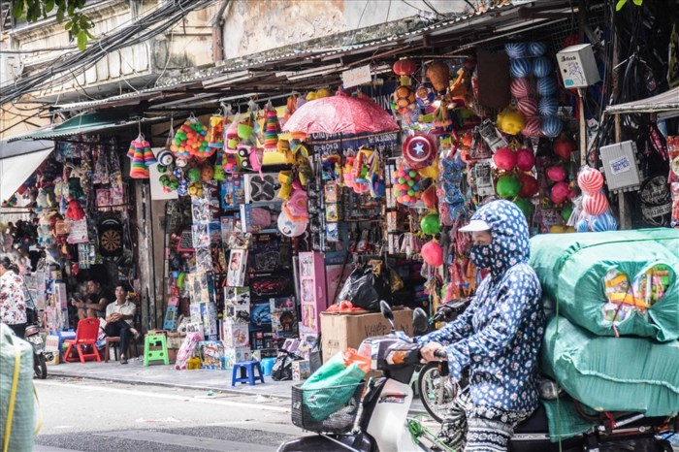
Phố Hàng Mã được coi là “thủ phủ” đồ cho người cõi âm tại Hà Nội. Những ngày này, các cửa hàng ngập tràn đồ mã từ quần áo, giày dép, máy nghe nhạc, laptop, tivi, tiền vàng…
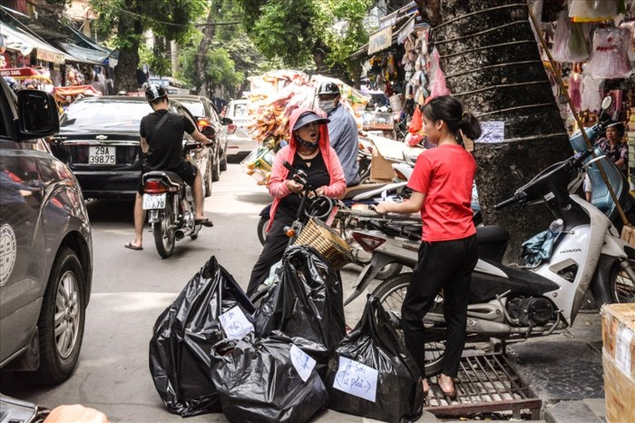
Đặc biệt, ngày rằm tháng 7 càng đến gần, không khí mua bán ở các cửa hàng cho người cõi âm càng nhộn nhịp.
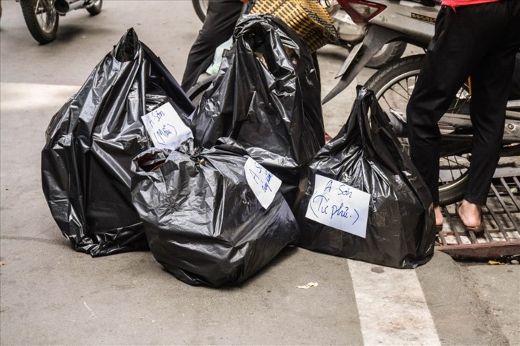
Nhiều mặt hàng được các tiểu thương đến thu mua mang đi bán lẻ.
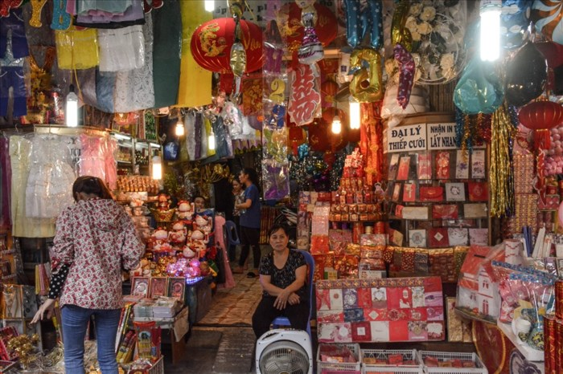
Với tâm lý có thờ có thiêng, có kiêng có lành, người dân tìm đến các hoạt động tín ngưỡng, các sản phẩm trừ tà, các sản phẩm tâm linh nhằm cầu bình an cho mình và gia đình.
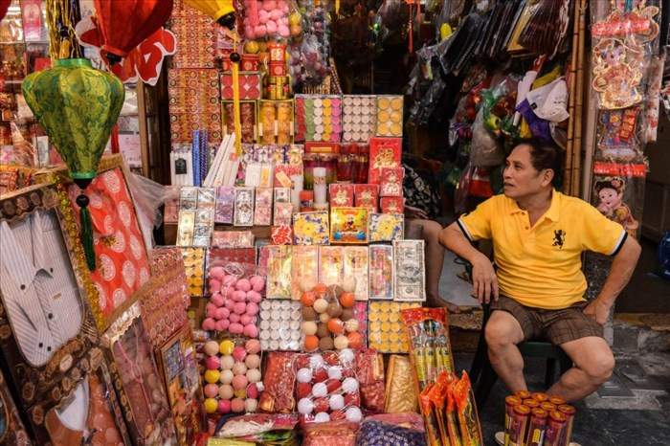
Theo những người bán hàng tại đây, mặt hàng bán chạy nhất thời gian này là bộ thần linh với giá 120.000 đồng (bao gồm cả ngựa và quần áo) vì nhà nào cũng phải đốt.
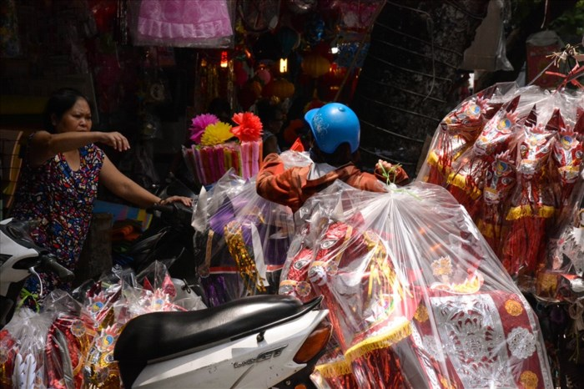
Chị Nguyễn Thị Hương, một người bán hàng lâu năm trên phố Hàng Mã cho biết: “Tôi mở bán vàng mã cách đây mấy mươi năm. Vào rằm tháng 7, thần linh sẽ dẫn tất cả các vong trong dòng họ về nhà nên phải đốt ngựa để ông ấy đi, quần áo để ông ấy mặc".
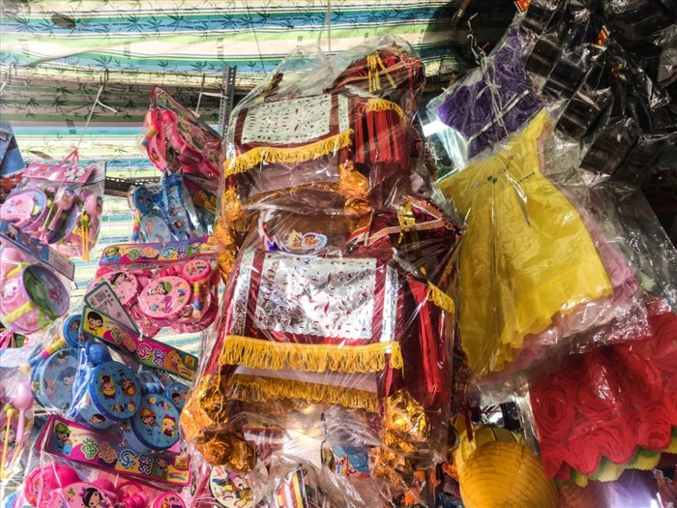
"Bộ thần linh và bộ ông bà tiền chủ - người xây dựng nền móng ngôi nhà mình đầu tiên từ đời này qua đời khác - là bán chạy nhất. Vì những người đó họ mất giỗ từ lâu nên chỉ những ngày này họ mới nhận được quà của những người đang tồn tại trên nền móng nhà của họ” - chị Hương cho biết thêm.
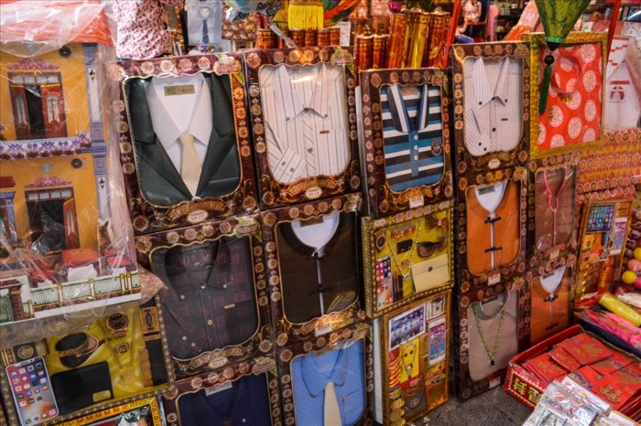
Bà Ngô Nguyệt Nga, một người bán hàng khác chia sẻ: “Năm nay bán ít hơn, không được như ngày xưa nữa. Tuy nhiên quần áo, tiền vàng, ngựa cúng thần linh bán cũng rất chạy. Giá quần áo vàng mã bán trung bình từ 60.000 – 70.000 đồng”.
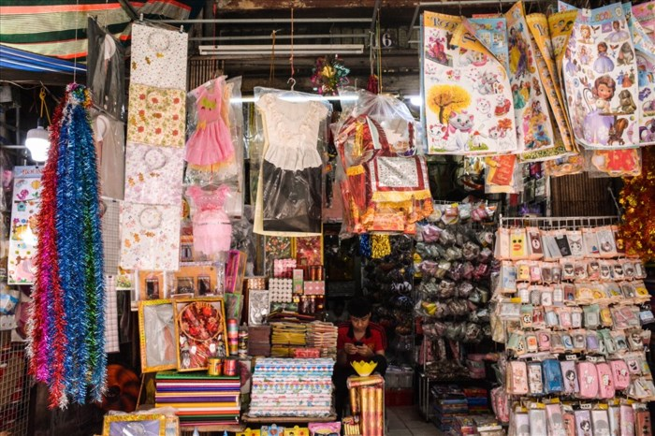
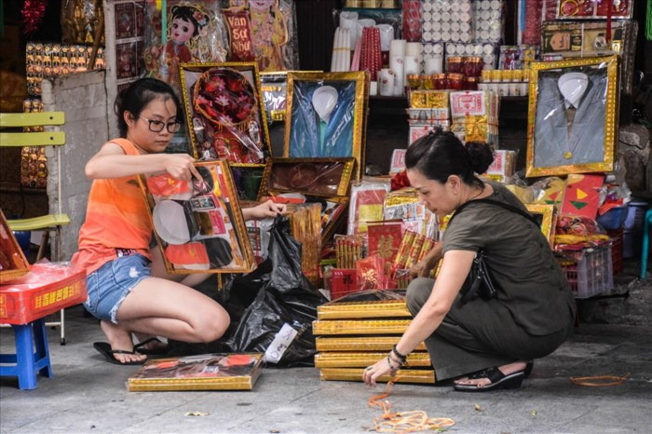
Quần áo, giày dép, trang sức, đồ dùng cho người cõi âm có giá từ 35.000 - 80.000 đồng/bộ; cặp học sinh, đồ cho trẻ em bán với giá dao động từ 25.000 – 50.000 đồng; Ngựa lớn bán với giá từ 200.000 – 250.000 đồng.
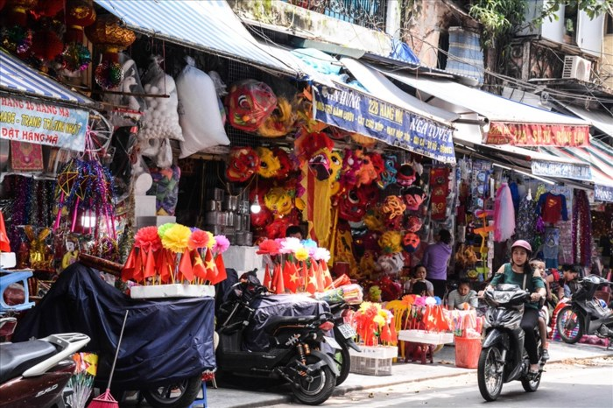
Cách Trung thu hơn một tháng nhưng nhiều mặt hàng đã được bày bán phục vụ ngày đặc biệt này.
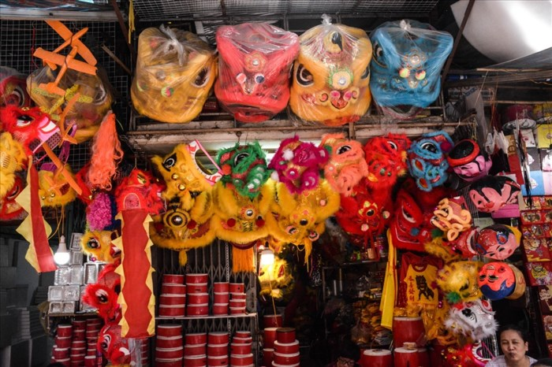
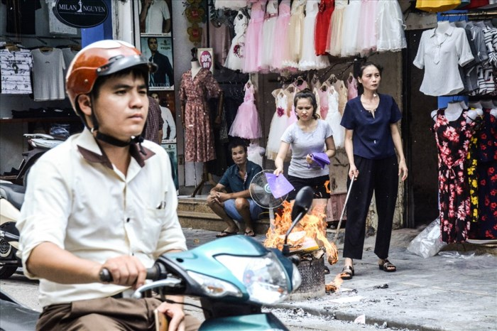
Chị Nguyễn Thu Hà (Cổ Nhuế 1, Bắc Từ Liêm, Cầu Giấy) chia sẻ: “Năm nào cũng thế, cứ đến dịp này, tôi lại đến đây mua đồ vàng mã thắp hương hóa vàng. Người Việt mình thường quan niệm có thờ có thiêng, có kiêng có lành. Gia đình tôi thường cúng gia tiên và tổ tiên thổ địa thổ công. Chỉ mong gia đình bình an mạnh khỏe, tai qua nạn khỏi”.
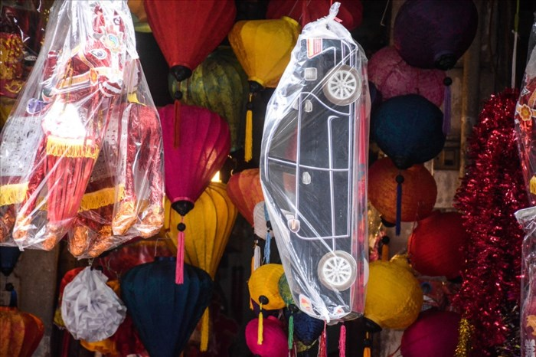
Năm nay, thị trường hàng mã xuất hiện các loại quần áo thời trang được thiết kế tinh xảo như thật, có giá 120.000 - 200.000 đồng/bộ. Những loại ôtô, xe máy, biệt thự đầy đủ tiện nghi bên trong sẽ có giá cao hơn.
Phương Anh
HCD: Đố các bạn tại sao một số chư tăng ní không lên tiếng cản bớt cái hũ tục nầy.
Mang tiền đi dốt chẳng lợi ích cho ai, nếu dùng tiền đó xây trường học, xây cầu, giúp đở kẻ khốn cùng, người bịnh hoạn ... chắc là nên hơn. Tuy nhiên với đa số người tin Cõi Âm thì lòng ích kỷ vẫn mạnh hơn lòng từ bi bác ái. Cũng có thể họ biết khi chết sẽ chắc chắc vào nơi nầy, cho nên làm gương trước để con cái sau nầy tiếp tục cái tập tục phung phí và ích kỷ nầy.
---------------
Cuối cùng mời các bạn đọc chuyện vui nhận được qua email
From: Thien Le [mailto:thien gon08@ mail.com]
Sent: Wednesday, August 22, 2018 7:22 PM
To: undisclosed-recipients:
Subject: Văn hoá “xạo hết chổ nói”.
Văn hoá “xạo hết chổ nói”.
Người Việt ở Sài Gòn
* Tại chợ Bến Thành
Lần đầu tiên cầm tiền Việt Nam, chồng tôi chưa kịp nhận diện giá trị tiền. Lúc hai vợ chồng vừa xuống khỏi taxi đến chợ Bến Thành thì một người đàn ông tật nguyền một chân chống nạng đến xin tiền. Chồng tôi rút luôn gần hai trăm ngàn ra đưa. Tôi giật mình:
- Ối! Sao lại cho nhiều thế?
Lúc tôi quay sang nhìn thì người đàn ông “tật nguyền” ấy - chắc nghĩ tôi sẽ giật lại số tiền đó hay sao mà nhanh như chớp, hai tay nhấc hai cái nạng, vác lên vai, co hai chân chạy thẳng. Ha ha ha. Chồng tôi lúc đầu choáng, xong lăn ra cười. Đến giờ mỗi khi nhắc lại vẫn cứ cười.
* Tại quầy lễ tân Khách sạn Riverside Sài Gòn
- Anh chị cho xem giấy kết hôn?
- Chúng tôi không mang theo. Thế anh không thấy vợ chồng chúng tôi mang cùng họ trong hộ chiếu và cùng đến từ Đan Mạch à?
- Nhưng đây là khách sạn 4 sao. Tất cả khách sạn 4-5 sao đều yêu cầu như vậy.
- Chúng tôi xưa giờ toàn ở khách sạn 5 sao, hôm nay hết phòng nơi khác mới đến khách sạn 4 sao của anh để ở đấy chứ. Có thấy nơi nào quy định vậy đâu?
- Không, khi một người Việt đi với một người nước ngoài thì bắt buộc xuất trình giấy kết hôn.
- Thế người yêu đi với nhau cũng không được à?
- Không, vì có thể là gái mại dâm.
- Thế anh nói vợ tôi là gái à?
- Vâng, không có giấy kết hôn thì bị coi là vậy.
(Kết quả sau đó: Suýt choảng nhau!!!)
* Ngoài đường
Hai vợ chồng tôi về Việt Nam chơi, mấy người chạy xe ôm cứ mời đi không ngớt (mà thiệt lạ, người ta mặc váy mà cứ mời đi xe ôm thì ngồi kiểu gì nhỉ ??!). Tôi luôn miệng trả lời không, lấy lý do là vì thích đi bộ ngắm phố phường hơn.
Nhóm xe ôm bám nhì nhằng cả 15 phút không được, mới buông giọng: “Xời ơi, keo gì mà keo thế? Nói cho cô em biết, cô em lấy chồng Tây thì phải chia sẻ cho đồng bào một chút, nhá?”.
* Trong công viên nước
Hai vợ chồng và mấy đứa cháu đi công viên nước chơi, tôi đang chơi bóng dưới hồ tạo sóng với cháu gái thì một gã bơi đến:
- Em ơi, sao em lại đẹp quá vậy? Mà người vừa nãy đứng cùng em là chồng em hả? Ôi, sao em lại lấy chồng Tây, anh là người Việt Nam, cũng đâu đến nỗi nào. Em bỏ nó, em lấy anh đi, nhé em !
Mặc tôi ngó lơ, hắn cứ “bao vây” bằng những hành động và lời nói cợt nhả như thế dưới bể bơi hàng chục phút đến khi tôi không chịu nổi phải trèo lên bờ.
Người Việt ở Hà Nội
* Tại khu phố cổ, lúc 10 giờ đêm
Hai vợ chồng dắt cô cháu gái đi chơi, nhìn thấy con búp bê trong cửa hàng đẹp quá, tôi ghé vào định mua cho cháu thì:
- Ê ê, mười giờ đêm rồi, có biết phải mua gì chưa? Chắc chắn mua thì hẵng vào, nhá ! - bà chủ cửa hàng chua một chất giọng còn mạnh hơn cả… giấm.
- Chưa coi hàng chất lượng ra sao, sao biết chắc mua hay không hả cô? - tôi hỏi lại.
Nghe vậy, bà chủ nhảy lên, tưởng muốn chạm nóc nhà.
- Chắc thì hẵng vào, muộn rồi, không thì… xéo… cút xéo thẳng, đừng vào nhá.
Hết hồn!
Người Việt ở Hạ Long
Tôi ngủ dậy muộn trên tàu du lịch ở vịnh Hạ Long, lúc nhìn xuống thấy có 2 cô gái trẻ trên hai chiếc thuyền (chợ nổi) treo bán đủ thứ bánh kẹo đang trò chuyện rất to. Không biết tôi là người Việt Nam, một cô chỉ vào chồng tôi, cười hả hê nói:
- Này, lúc nãy tao mới bán cho ông Tây kia cái hộp bánh 220 ngàn đấy, lãi hẳn 200 ngàn mày ạ, hí hí hí.
- !!!
Người Việt ở Sapa
Chồng tôi vào chợ Sapa hỏi mua giúp tôi một chai nước tẩy sơn móng tay. Hai bà bán hàng nói với nhau (rất to): “Nhớ xé cái mác giá đi, trên đó ghi có 2 ngàn à”. “Ừ ! Thế nói nó giá bao nhiêu nhỉ. Năm chục ngàn nhỉ?”. “Ừ !”.
- Fifty thousand Dong! (Năm chục ngàn) - bà ta nói với chồng tôi.
Tôi đứng đó, bật cười:
- Chứ không phải cái lọ đó giá chỉ 2 ngàn thôi sao hả chị?
Tẽn tò !
Người Việt ở Pháp
* Trong nhà hàng Cây Ớt – Quận 13, Paris
Hai vợ chồng chọn được 5-6 món, hào hứng ngồi chờ. Bàn bên cạnh là hai thực khách Pháp.
Chủ nhà hàng mang ra một nồi thịt kho tộ, một đĩa xào (giống tôi đã đặt) nhưng lại bỏ lên bàn của hai vị khách Pháp. Có lẽ vì là người nước ngoài nên họ không biết, bắt đầu cắm cúi ăn.
5 phút sau, dường như phát hiện ra sự nhầm lẫn, bà chủ liền chạy ra, không nói câu nào, giựt mạnh nồi thịt kho và đĩa xào từ bến đó bỏ sang bàn tôi. Mặc kệ hai vị khách kia miệng đang há, tay đang cầm đũa cắm vào nồi thịt.
- Này chị ơi, nhầm lẫn thì làm lại chứ bắt chúng tôi ăn thừa à? - tôi hỏi.
- Nhầm có mấy phút mà làm sao?
- Không, chị phải làm lại chứ. Khách người ta ăn vào rồi còn gì.
- Không. Chi mà khó tính dữ vậy. Nhầm có chút xíu mắc chi tôi làm lại - mặt bà chủ cau có.
- Vậy chị cho tính tiền nước đi, chúng tôi không ăn nữa - tôi chán nản nói.
Hai vợ chồng chủ quán mang hóa đơn xuống bàn, rồi nói với nhau:
- Lần sau nhớ mặt hai đứa này, đừng cho vào nhá.
- Cũng chẳng ai muốn đến nữa đâu chị ơi - tôi lắc đầu cười méo mó.
- Đến có mà tao tát vào mặt, nhá ! - bà chủ tru tréo như còi xe lửa.
Ôi, nghe muốn xỉu.
Còn bạn thì sao? Bạn đã gặp những chuyện tương tự như vậy bao giờ chưa?
Trúc Quỳnh, từ Đan Mạch - Viết tặng NCTG
Từ FB Trần Thien Cong.

